Information om upphandling och inköp

Nya och förlängda ramavtal
Mediaförmedlingstjänster (UA 2019/19)
Ramavtal gällande mediaförmedlingstjänster
har tecknats med en leverantör, NOWA kommunikation AB

Ramavtalet omfattar mediaförmedlingstjänster inom alla mediakanaler, både traditionella medier som printannonsering, utomhusreklam, radioreklam, TV-reklam och direktreklam såväl som alla digitala och sociala medier.

Ramavtalsperioden: 2019-05-01 t.o.m. 2021-04-30 med möjlighet att förlänga ramavtalet med ett år i taget, dock som längst t.o.m. 2023-04-30.

Ansvarig upphandlare: Marcus Phersson
marcus.phersson@uadm.uu.se

Chefs-/specialistrekrytering (UA 2018/160)
Ramavtal har tecknats med Source Executive Recruitment Sweden AB.

Leverantören ska leverera chefs-/specialistrekrytering via annonsering och search.

Ramavtalsperiod: 2018-12-15 t.o.m. 2019-12-14.
Förlängningsperiod: Max t.o.m. 2022-12-14.

Ansvarig upphandlare: Monica Söder
Monica.Soder@uadm.uu.se

Multiplexed affinity platform (UA 2018/164 )
Ramavtal har tecknats med Olink Proteomics AB

Avtalet omfattar leveranser av Olinks produkter och analystjänster.

Ramavtalsperiod: 2019-01-02 tom 2021-01-01
Förlängningsoption max t.o.m. 2022-01-01

Ansvarig upphandlare: Marie Edberg
Marie.Edberg@uadm.uu.se

Nya och förlängda statliga ramavtal m.m.
Ramavtal för kaffe- och vattenautomater
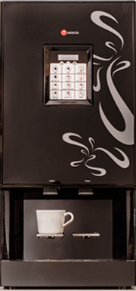
Nuvarande ramavtal avseende kaffeautomater löpte till och med 2019-02-16. Ramavtalet för vattenautomater löpte till och med 2018-09-01.

Den nya ramavtalsupphandlingen av kaffe- och vattenautomater är överklagad. Det är för närvarande svårt att bedöma när förvaltningsrätten kan tänkas meddela dom. Vi återkommer med information när Statens inköpscentral kan ge besked.

Ramavtal för bemanningstjänster
Statens inköpscentral har förlängt ramavtalet för bemanning till att gälla t.o.m. 2020-04-02.
Avtalet avser dels IT-tjänster och dels kontorstjänster. För ytterligare information om ramavtalen se Avropa.se.

Ramavtal för paketförmedlingstjänster
Från och med 2019-04-01 gäller ett nytt ramavtal för paketförmedlingstjänster. Leverantörerna är rangordnade enligt följande.

- PostNord AB
- DHL Freight (Sweden) AB

Ramavtalet gäller 2019-04-01—2021-03-31 och kan förlängas som längst till 2023-03-31. För mer information se Avropa.se.

Universitetets pågående och annonserade ramavtalsupphandlingar
- Allmänt kontorstryck, kopiering och produktion av expomaterial
- Arbetskläder
- Blommor
- Budfirmor
- Catering till Campus Gotland
- Chefs- och ledarstöd
- Digitaltryck
- El- och elektronikprodukter
- Fruktkorgar
- Kontorsmaterial
- Krisstöd
- Licensförsörjning
- Livsmedel
- Medarbetarundersökningar
- Offsettryck
- Rekryteringsstödtjänster
- Resebyråtjänster
- Små- och mellanstora instrument
- Stöd avseende verksamhets- och grupputveckling
- Textmatchningsprogramvara
- Tolktjänster
- Transporttjänster inom Uppsala

Vill du vara med och påverka resultatet av universitetets ramavtalsupphandlingar?
Då ska du anmäla dig till att vara med i en referensgrupp!

När ramavtalsupphandlingar ska genomföras är det viktigt att ha referensgrupper med kunniga anställda.

Referensgruppens uppgift är delta i arbetet med att ta fram en kravspecifikation. I kravspecifikationen formuleras de krav som ställs i den aktuella upphandlingen och hur de viktas gentemot varandra. Det är med andra ord till stor del kravspecifikationen som styr hur resultatet av upphandlingen blir.

Alla anställda är välkomna att anmäla sitt intresse för att delta. Genom referensgruppen har du möjlighet att påverka vilka krav som ska ställas i upphandlingen, du deltar också i anbudsutvärderingen. Referensgruppen leds av en upphandlare från Enheten för upphandling och inköp. Personer ur referensgruppen kan även komma att engageras i uppföljningen av ramavtalen.

Anmälan görs till upphandling@uu.se.

Hur prenumererar jag på nyhetsbrevet ”Nyheter om upphandling och inköp”
För att du ska få information om när det finns ett nytt nyhetsbrev att läsa på medarbetarportalen ska du anmäla dig till maillistan uadm-upphandlinginkop@lists.uu.se på Sympa, maillistor.

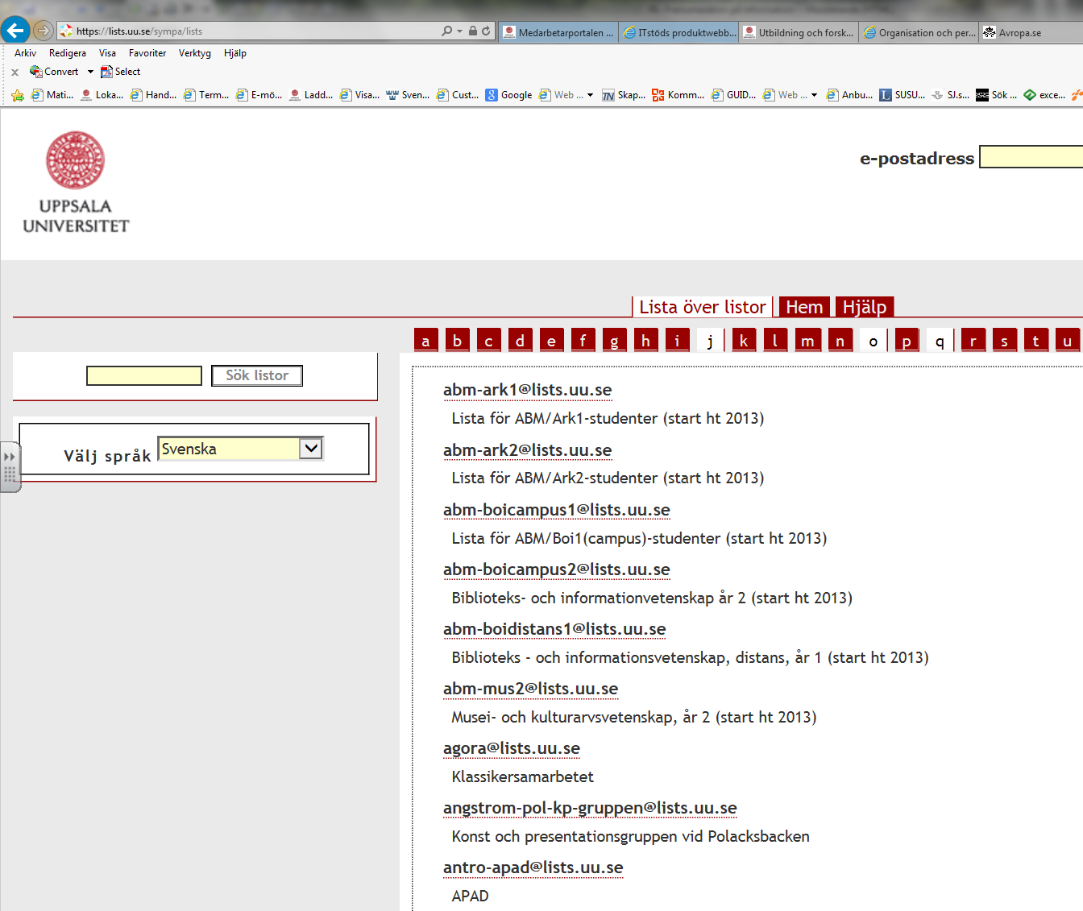
Bild. Lägg till en prenumeration.

Kontakta oss
E-post upphandlingsfrågor: upphandling@uu.se
E-post produktwebb:
inkop@uu.se

